1. Personalizar el sistema para que después del login aparezca el siguiente texto: BIENVENIDOS A UBUNTU SERVER – ASIR1

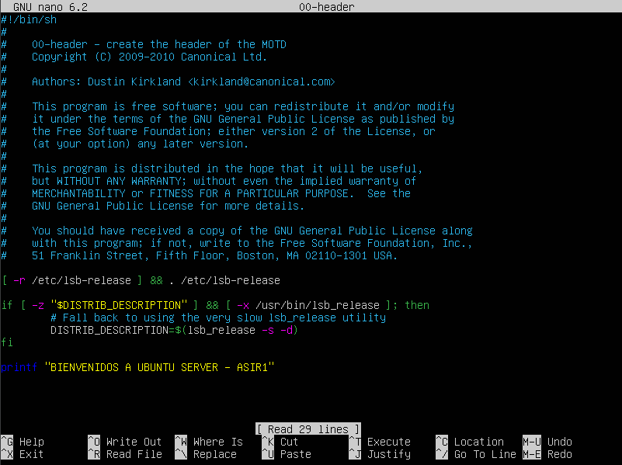

2. A los nuevos usuarios se les permitirá 6 intentos de login, antes del bloqueo de cuenta. Modificar el fichero correspondiente.

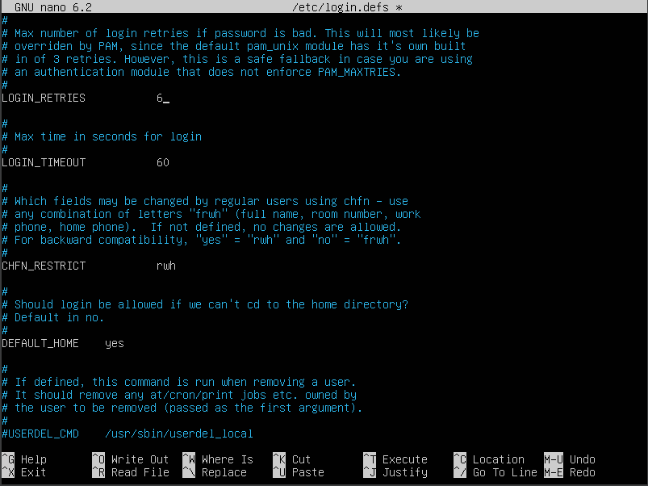

3. Crear la cuenta carlos y eliminarle todos los alias fijos

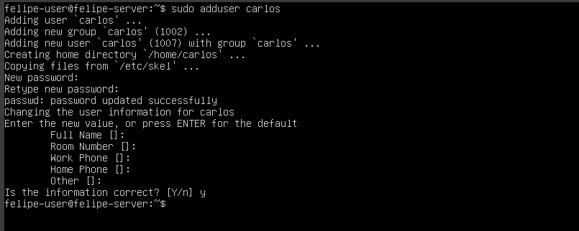
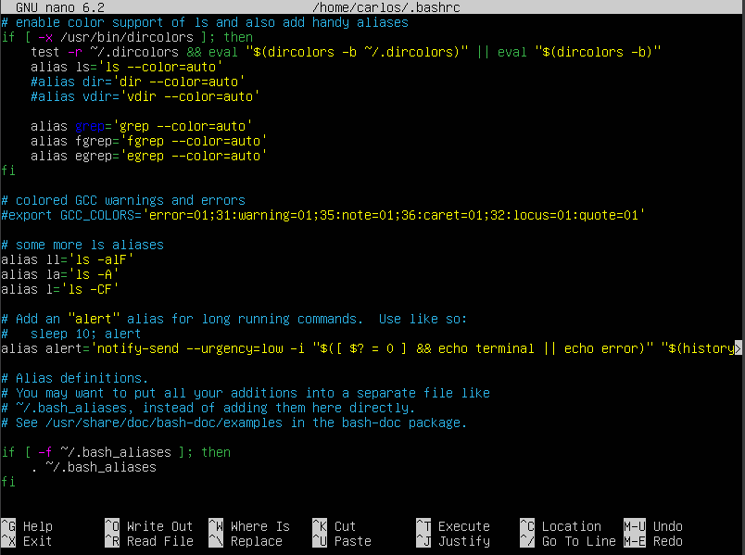
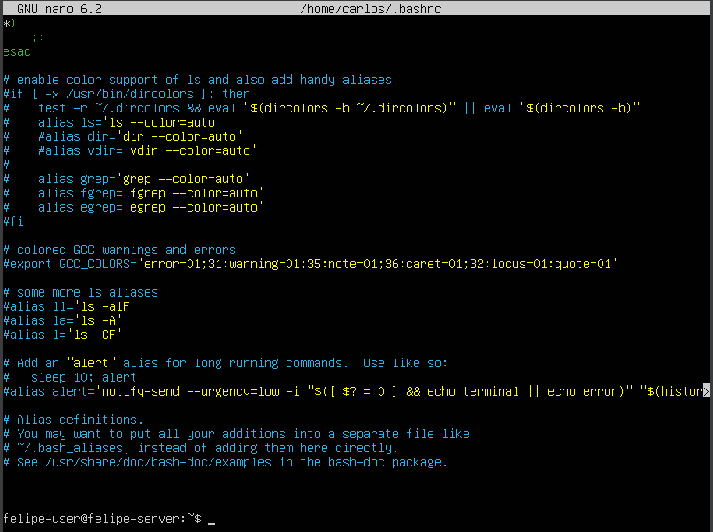
4. Crear el usuario hugo.

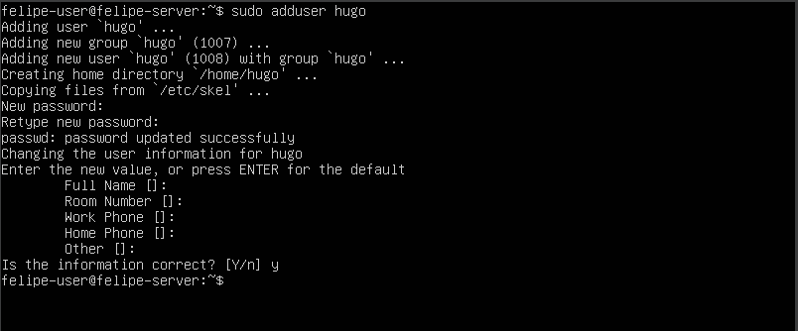

5. Crear el grupo tesoreria

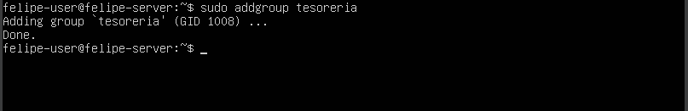

6. Añadir a hugo al grupo secundario tesoreria.

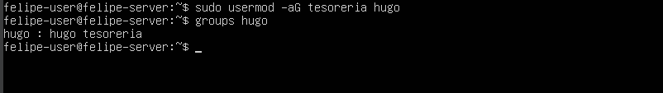
7. Crear los directorios libreria y papeleria, en el home de hugo, con propiedad de usuario y grupo del root.

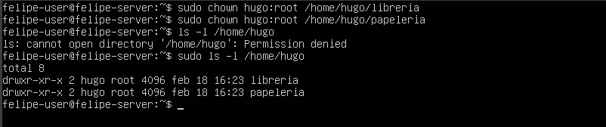

8. Crear los ficheros vacíos proveedores.txt y clientes.txt en el home de hugo.
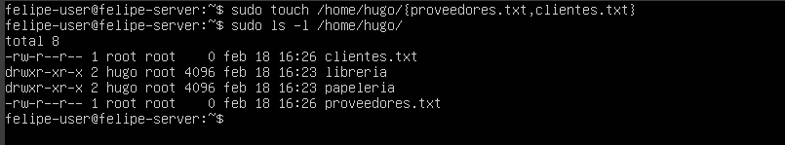

9. Abrir sesión como hugo posicionándose en su home, en forma automática.

10. Verificar los permisos y propietarios de las entradas de su home, incluidos los ocultos.

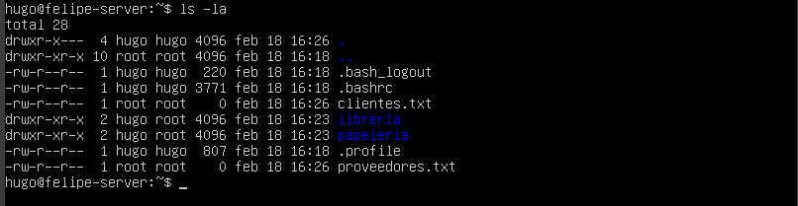

11. Crear los ficheros vacíos personal.txt y mios.txt

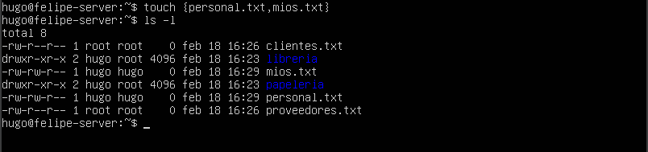

12. Intentar tomar la propiedad del directorio libreria. ¿Ha podido?

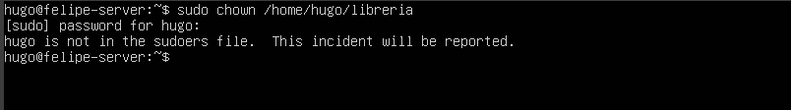
13. Intentar tomar la propiedad del los ficheros proveedores.txt y clientes.txt. ¿Ha podido?

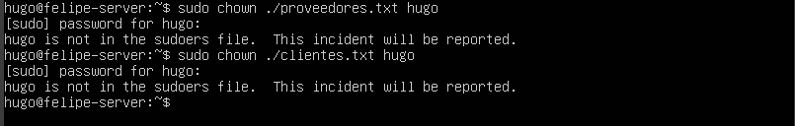

14. ¿Qué cuenta de usuario está usando? ¿Con qué cuenta se logeó? ¿En qué directorio se encuentra?

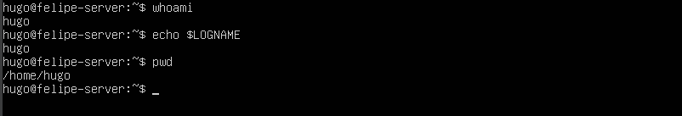

15. hugo se cambia al grupo tesoreria
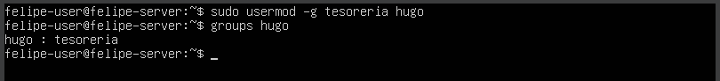

16. Crear el fichero nuevo.txt

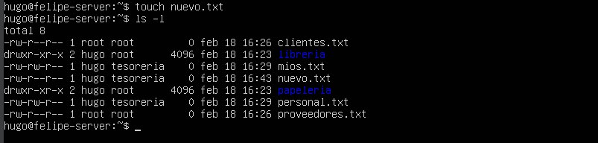

17. Verificar la propiedad del fichero nuevo.txt

18. Intentar cambiar el grupo propietario de nuevo.txt por el de hugo. ¿Ha podido?


19. Cerrar la sesión de hugo

20. El administrador continúa con su sesión

21. Pasarle a hugo la propiedad de usuario, de todos los ficheros y directorios,

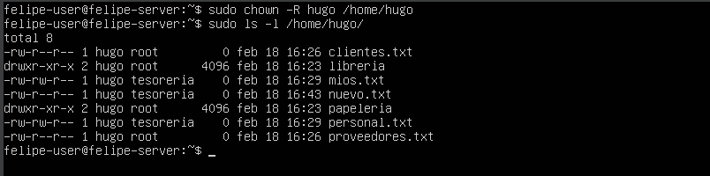

22. Pasarle a tesorería la propiedad de grupo, de todos los ficheros y directorios.
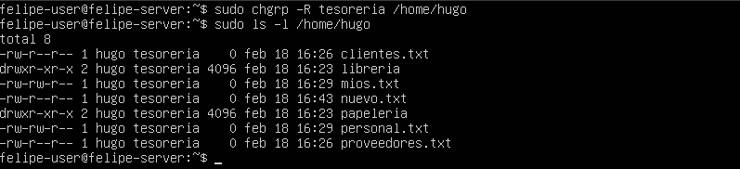
23. Bloquear la cuenta del usuario hugo

24. Listar la información de contraseña del usuario hugo

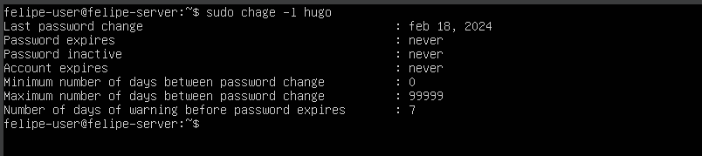

25. Verificar desde el fichero respectivo que el usuario hugo está bloqueado

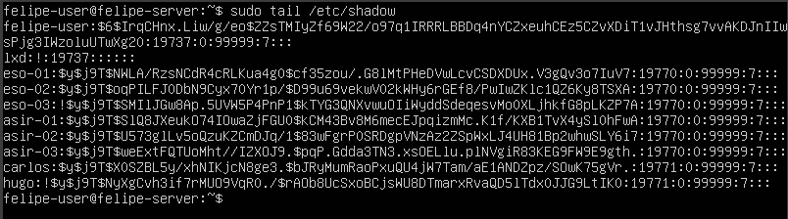
26. Intentar logearse como usuario hugo.

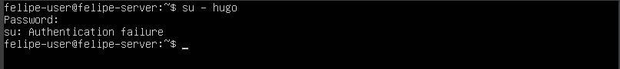
27. Desbloquear la cuenta del usuario hugo.

28. Cambiar el shell del usuario hugo por el /bin/sh

29. Verificar el cambio en el fichero correspondiente.

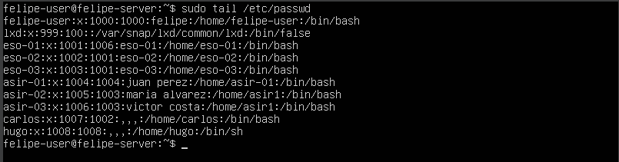
30. Crear el directorio /var/copias

31. Crear una copia total del directorio de hugo, empaquetada y comprimida, dejándola en /var/copias, lugar donde se dejarán las copias totales de cada uno de los usuarios registrados

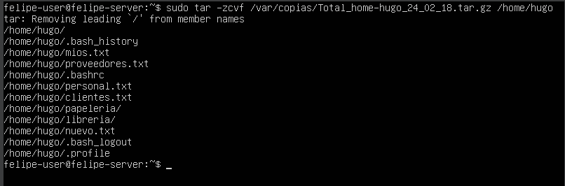

32. Verificar la copia

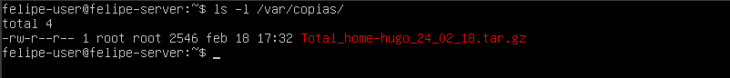

33. Listar el contenido del fichero creado guardándolo en el fichero ~/copia.hugo

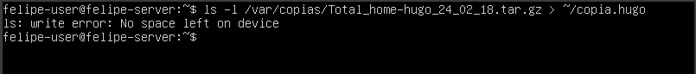

34. Eliminar los directorios libreria y papeleria del usuario hugo. Verificar su eliminación.

35. Restaurar la copia total del usuario hugo, reemplazando todo lo actual.

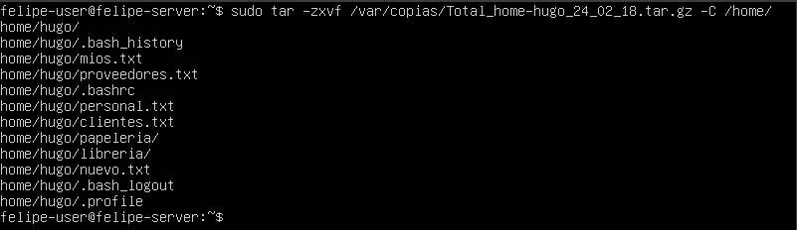
36. Verificar la existencia de los directorios libreria y papeleria.

37. Crear el usuario maria.
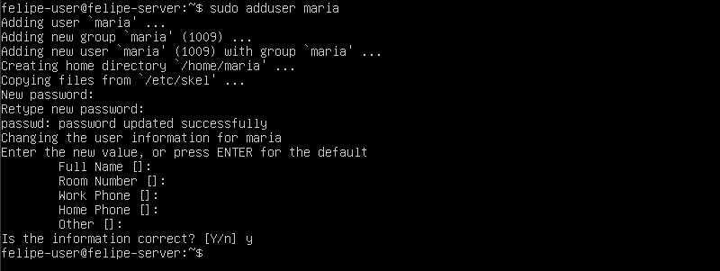
38. Obligarle a cambiar su contraseña entre 6 a 10 días.

39. Pasar al usuario maria todos los directorios y ficheros del usuario hugo. Pasarle al usuario maria la propiedad sobre todo ello

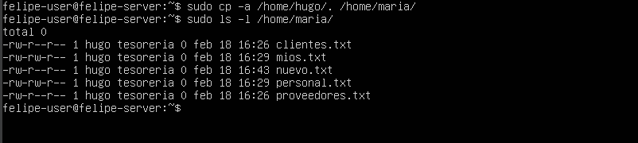

40. Verificar.

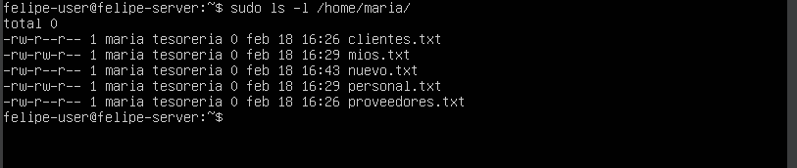

41. Eliminar el usuario hugo y sus propiedades. Verificar.
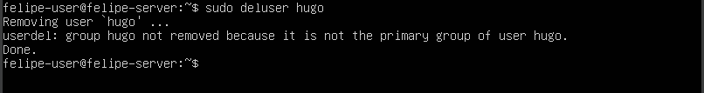

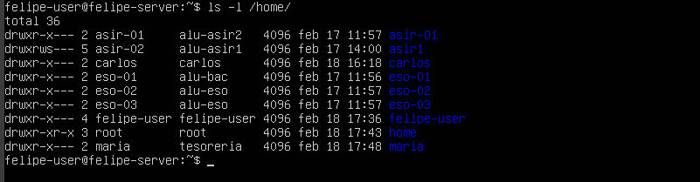

42. Verificar en los ficheros correspondientes la eliminación del usuario hugo
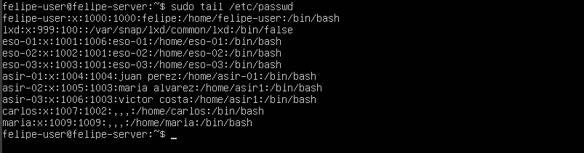
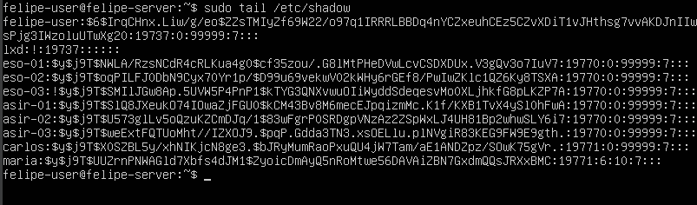

43. Eliminar el home de hugo . Verificar.

